Застройка эксклюзивных выставочных стендов | Коммерческое предложение
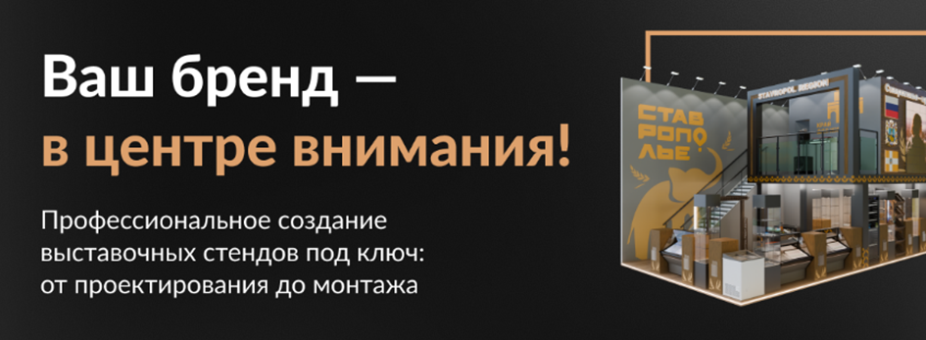
Мы заинтересованы в изготовлении выставочного стенда для вашей компании и хотим предложить вам наши услуги.

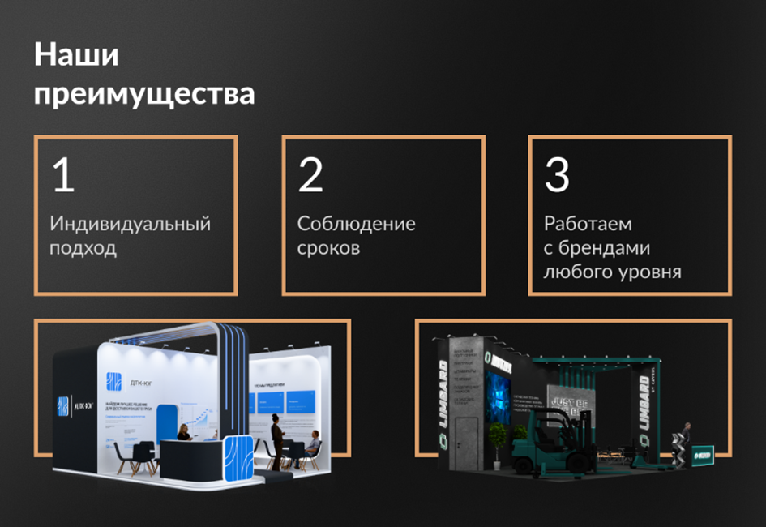
АРХСТРОЙ – это инновационная компания, специализирующаяся на проектировании, производстве и строительстве эксклюзивных выставочных стендов. Мы создаем эффектные и функциональные проекты, которые помогают брендам привлекать внимание, усиливать имидж и достигать коммерческих целей.
Если у вас уже есть дизайн-проект, мы будем рады показать его рыночную стоимость. Будем благодарны, если вы пришлете нам техническое задание на выставку, чтобы мы в дальнейшем построили с вами партнерские, взаимовыгодные отношения.
Если вы уже имеете постоянного застройщика, то это выбор каждого и мы его все цело уважаем. Мы можем сделать вам просчёт вашего дизайн проекта. Это абсолютно бесплатная услуга и, воспользовавшись этой услугой мы готовы предоставить вам реальную рыночную стоимость реализации проекта.
Мы компания полного цикла с богатым опытом работы.
1. Мы не работаем с подрядчиками, поэтому у нас нет наценок связанных с подрядом.
2. Мы недавно обновили парк мебели, вся мебель без потёртостей и "боевых ранений".
3. Мы знаем насколько у наших клиентов частая была проблема с мебелью на их стендах с предыдущими застройщиками.
4. Мы используем только своё оборудование, что значит, что нет наценок за аренду оборудования для возведения конструкций.
5. Мы не работаем с мигрантами. Наши монтажные рабочие - специалисты, которые в сфере уже не первый год. Мы используем ультрафиолетовую печать, что значительно повышает качество реализованного проекта.

С уважением, руководитель проектов
Чугаев Артём Романович
+7 (985) 569-80-50
4manager@archstroy.tech
www.archstroy.tech

